**A)Temel işlemler**

1. İşletim sistemi kontrolü ofis kontrolü mouseun sağ tuşu yeni
2. Donanım kontrolü
3. Winrar
4. Paket program yüklenmesi program nedir *.exe *.com
5. Kısa yol
6. Klavye tuşları printscreen
7. F8 güvenli açılış güvenli mod

**B)Word**

1. Tablo işlemleri
2. Shift+F3
3. Köprü
4. Metin kutusu
5. Sayfa düzeni
6. Satır aralıkları
7. Tümünü göster
8. Sıralama
9. Biçim temizleyicisi
10. Tablo parçalama
11. Hızlı erişim araç çubuğu
12. Filigran
13. Üst bilgi
14. Pdf
15. Yazdırma 1,3 sor

**c)Power point**

1. Slayt, sunu kavramı
2. Tasarım
3. Geçişler
4. F5
5. Shift f5
6. Slayt gizleme
7. Animasyon sayısı
8. Shift f3
9. Slayt gösterisi (*.pps)
10. Zamanlayıcı
11. Metin kutusu
12. Dinleyici notları
13. Worde aktarma (Anahat görünümü)
14. Pdf çıktısı

**Excel**

1. = sembolü
2. Otomatik doldurma işlemi

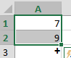

1. Sıralama işlemleri
2. Filtre işlemi (ı sütununda yapılmış)

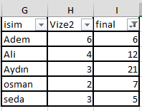

5.Toplama

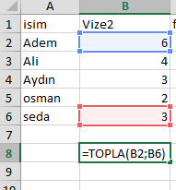

Sonuç 9 noktalı virgül başlangıç ile son hücreyi toplar

6.Birleştirme

& sembolü sadece yanyana getirir

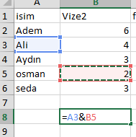

Sonuç **ali2**